Na początku posyłam ,,iskierkę przyjaźni” i pamiętaj o bezpieczeństwie podczas wakacji na wsi:
https://lh3.googleusercontent.com/proxy/3ndATxBVbmYC7R0sHf8ovPHw7MERg-itYZJL22ymtZ_Qt7Mse6RNFgwTphfGO48J7fnD-4ucupMVSsl3zOGlPnV2d5treyfQsP0u3VOTXeE
Wyzwania na dziś:
Edukacja społeczna:
- Już niedługo rozpoczną się wakacje, dlatego przypomnij sobie zasady bezpiecznego zachowania się w trakcie wakacji. https://view.genial.ly/5ee9cb884826770d847e221f/interactive-content-bezpieczne-wakacje
Edukacja matematyczna:
- Obejrzyj prezentację ,,Dodaję i odejmuję liczby dwucyfrowe”, przypomnij sobie poznane sposoby dodawania i odejmowania, możesz liczyć na kartce papieru. https://www.youtube.com/watch?v=VtlagDsDbJ0&t=445s
- Uwaga! Nie piszemy w zeszycie. Wykonaj zadanie 1,2 i 3 w kartach pracy str. 45.
Edukacja techniczna:
- Dla taty też przygotujcie ciekawe propozycje spędzania czasu. Każdy tata oprócz ciężkiej pracy potrzebuje chwilę wypoczynku . Przerysuj kupony lub dopisz swoje własne.

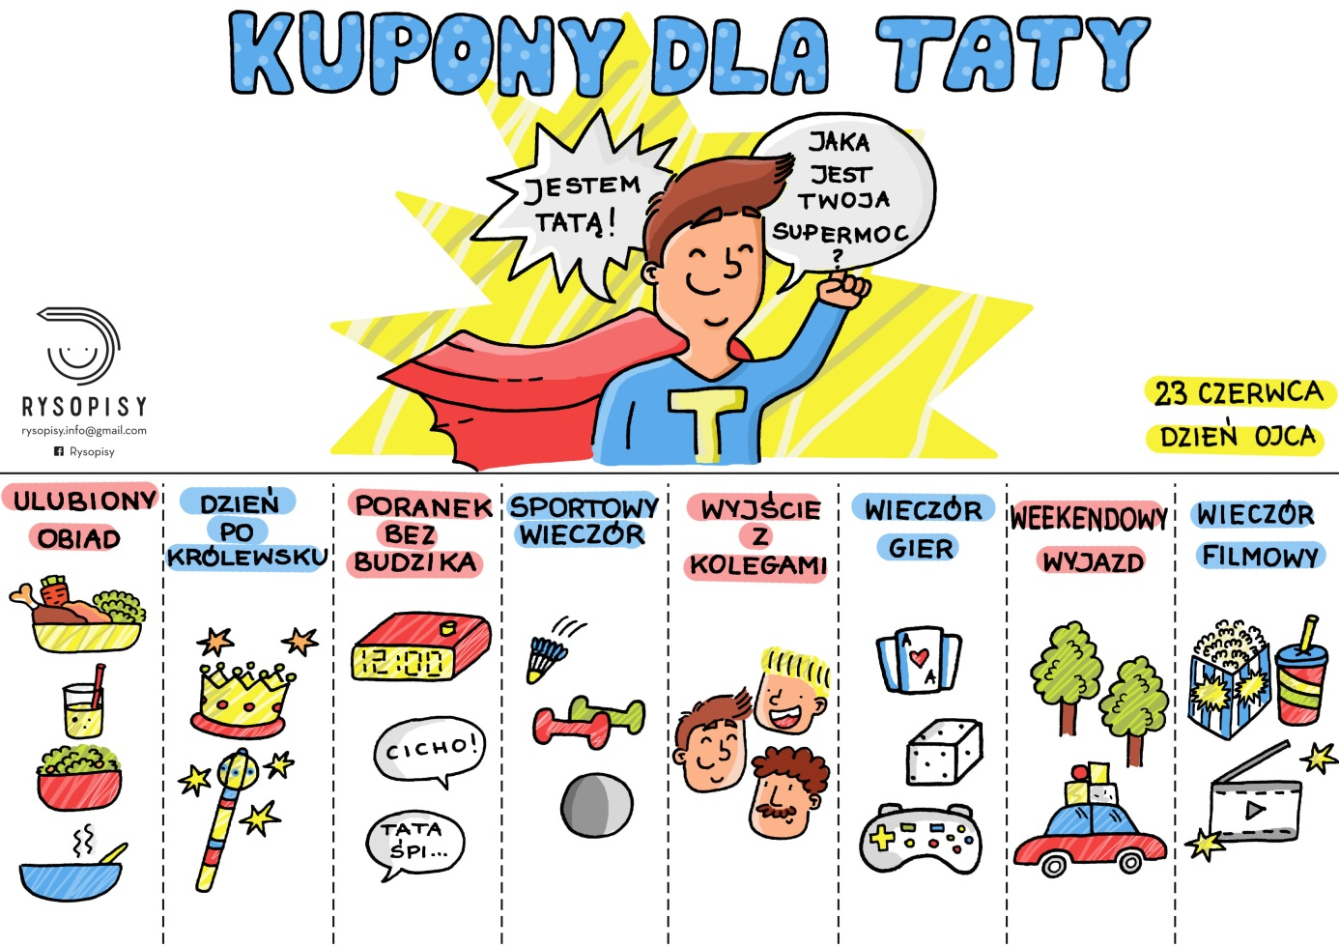

Wychowanie fizyczne:
- Spróbujcie pobawić się z tatą w jedną z proponowanych zabaw:
1. Bitwa na poduszki
Niegroźna walka pomaga kilkulatkowi rozładować napięcie i odprężyć się. A do tego na pewno będzie mnóstwo śmiechu! Po zabawie możesz zaproponować smykowi deser w nagrodę za waleczność.

2. Taczka
Zabawa stara jak świat: maluch opiera się na rękach jak do pompek, a ty unosisz jego nogi i trzymając za kostki, pchasz go jak taczkę. Możecie omijać przeszkody albo zbierać drobne przedmioty z dywanu.

3. Bitwa kogutów
W tej zabawie chodzi nie tylko o siłę, ale też o zmysł równowagi. Przykucnijcie i podskakując, próbujcie przewrócić przeciwnika. Dla utrudnienia tata może mieć na oczach zawiązaną opaskę.

